20231263K3

(2022·温州市高一期末)光滑的水平面上固定着一个螺旋形光滑水平轨道，俯视如图所示。一小球以一定速度沿轨道切线方向进入轨道，运动到螺旋形中央，下列关于该小球运动的说法正确的是(　　)

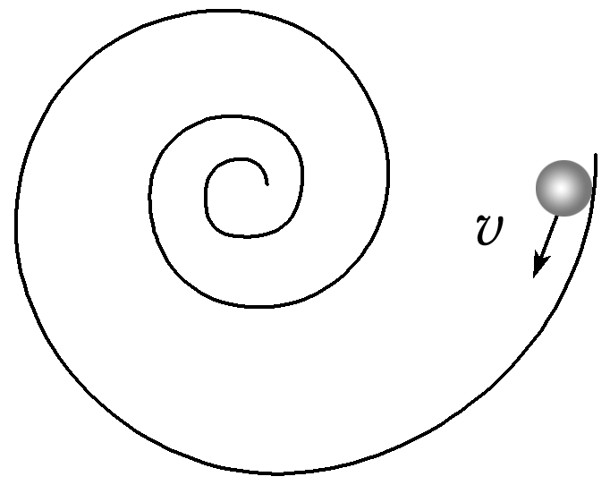

A．线速度增大，角速度不变

B．线速度不变，角速度减小

C．线速度减小，向心加速度增大

D．角速度增大，向心加速度增大